Objetos

* Para poner en práctica el proceso de creación de un objeto, nos vamos a regir por el siguiente esquema:

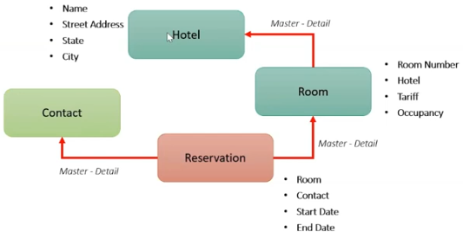

* Para crear un objeto, vamos al “**Setup**” () de Salesforce. Dentro, usamos el menú de la izquierda para buscar la opción de “**object manager**”.



* Una vez dentro veremos la siguiente sección:

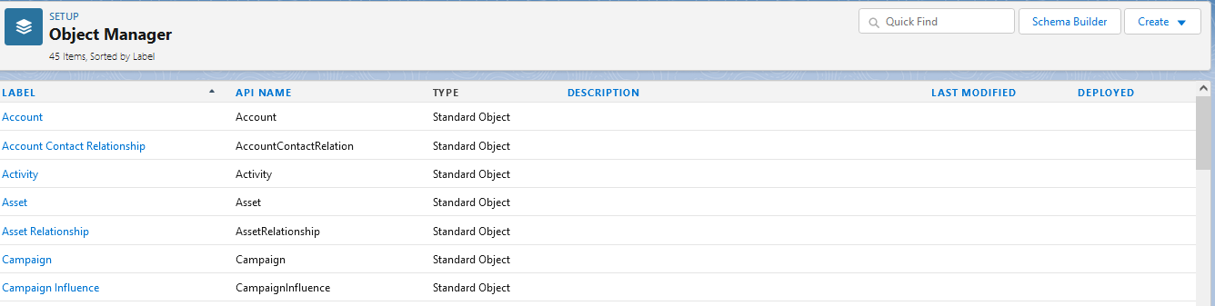

* + La división de abajo muestra todos los objetos creados hasta el momento.
  + Arriba a la derecha, se pueden encontrar diferentes funcionalidades que se pueden utilizar para crear o modificar un objeto.
* Para crear un objeto, podemos utilizar el botón []. Esta opción nos brinda la posibilidad de crear un objeto de forma manual o mediante el uso de un documento Excel. En este caso vamos a utilizar la opción de “**Custom object**”.



* El formulario que nos aparecerá a continuación será algo extenso, por lo dividiremos en partes para entenderlo:
  + **Custom object information**: en este apartado, introduciremos información general sobre nuestro objeto.

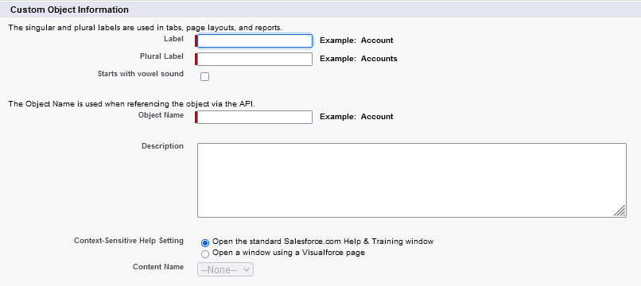

* + - **Label**: etiqueta para identificar al objeto dentro de los componentes visuales de Salesforce.
    - **Plurar Label**: lo mismo que “**label**” pero en plural.
    - **Object Name**: es el nombre que identificará al objeto en el api de Salesforce.
    - **Description**: descripción del objeto que se va a crear.
    - **Context-Sensitive Help Setting:** permite decidir la forma de tartar con la ayuda del objeto creado.
  + **Enter Record Name Label and Format**: hace referencia al campo que identificará el objeto a crear.

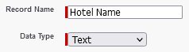

* + - **Record Name**: nombre que recibirá el campo. Por defecto utilizar el “**label**” junto a la palabra “**name**”.
    - **Data Type:** definimos el tipo de dato que será utilizado. Solo podemos elegir entre “**Text**” y “**Auto Number**”.
      * En caso de elegir el segundo, aparecen las dos siguientes opciones:



* + - * + **Display Format:** forma que utilizaremos para mostrar en pantalla el valor. Ejemplo H-0001
        + **Starting Number:** número con que comenzará la secuencia de asignación.
  + **Optional Features:** nos permitirá definir características que queramos agregar al objeto creado:

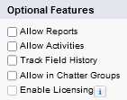

* + - **Allow Reports:** nos permitirá crear reportes de los datos almacenados en este objeto.
    - **Allow Activities:** nos permitirá asignar actividades sobre el objeto. Las actividades son acciones que se hacen a partir del objeto creado, por ejemplo, en “**Case**” los “**logs**” de llamadas son una actividad.
    - **Track Field History:** nos permitirá seguir los cambios que se realicen sobre el objeto creado y mantener un control sobre los mismos.
    - **Allow in Chatter Groups:** nos permitirá utilizer el campo en los chats que se gestionen mediante la plataforma de Salesforce.
    - **Enable Licensing:** permite habilitar la licencia de trabajo sobre el campo. Esto quiere decir que el usuario deberá tener una licencia para poder acceder a este.
  + **Object Classifciation:** nos permite definir si el campo podrá ser utilizado en diferentes procesos del sistema:

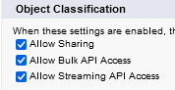

* + **Search Status:** nos permite definir si queremos que el objeto permita la operación de búsqueda sobre los atributos de este objeto.

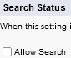

* Presionamos “**save**” y de esta manera ya se tiene un objeto creado:

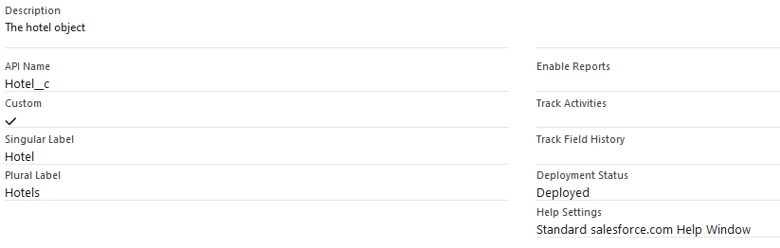

* + La C detrás del nombre “**Hotel**_c” hace referencia a que el objeto creado es de tipo “**custom**”
* Ahora repetimos los pasos para crear los demás elementos a utilizar:
  + Room:
    - Aquí utilizaremos un “**Data Type**” de tipo numérico ya que los cuartos de los hoteles se enumeran.
    - 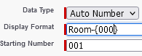
    - Además, se puede observar en el “**Display Format”** una sucesión de 0 encerrados entre llaves “**{000}**”; esto nos permite definir la cantidad de dígitos a mostrar.
    - Entonces en el campo “**Starting Number**” debemos poner el número con el que vamos a iniciar, pero debemos seguir la misma estructura definida en el “**Display Format**”.
  + **Reservation**:

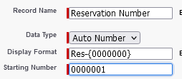

* + **Contact**:
    - No tenemos que crearlo, ya existe un objeto llamado contacts.

